Отчет о проведении семинара для педагогических работников дошкольных образовательных учреждений
Дата проведения: 29.05.2023
Организаторы: МДОУ «Детский сад № 20», заведующий Чехлатая Е.В.
МДОУ «Детский сад № 27», заведующий Опарышева Н.В.
Тема: «Краеведческая деятельность – современный формат воспитания детей дошкольного возраста».
Цель семинара: повышение уровня компетентности педагогов в вопросах организации краеведческой деятельности в дошкольных учреждениях.
Задачи:
Актуализировать знания педагогов о краеведческой деятельности в дошкольном учреждении, содержании образовательной деятельности по реализации регионального компонента образовательной программы.
Познакомить педагогов с направлениями краеведческой деятельности в дошкольном учреждении и способами их реализации.
Дать практические рекомендации по организации краеведческой деятельности с детьми дошкольного возраста
Форма проведения: дистанционная (ZOOM)
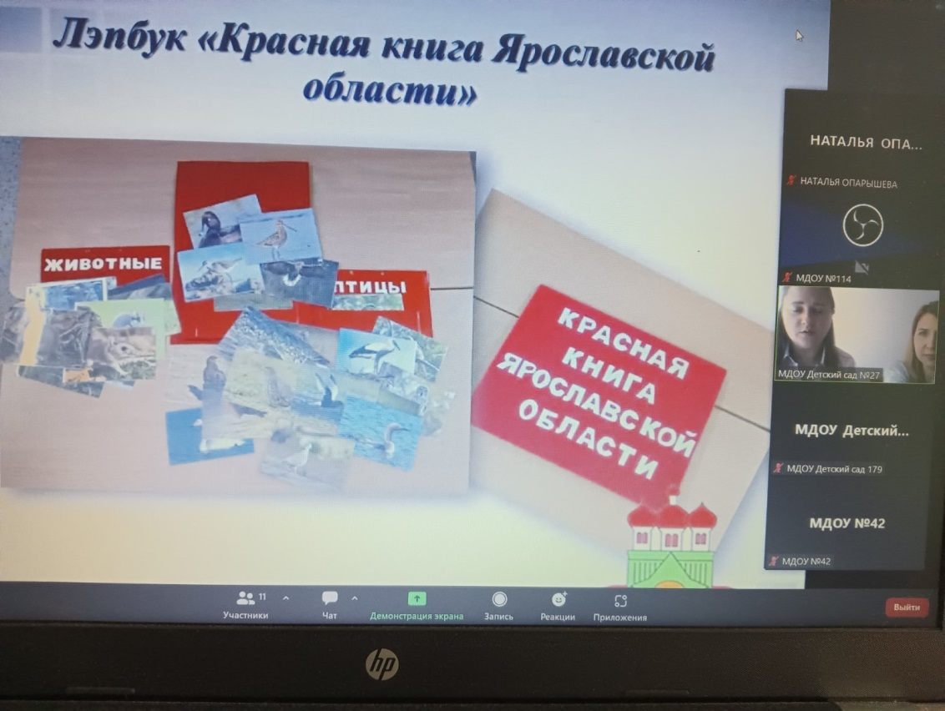
Целевая аудитория: старшие воспитатели, воспитатели.
Участники: команды педагогов МДОУ № 20, 27, 42, 104, 111, 131, 114, 151, 155, 179, 221, 240.
План семинара:
- Регистрация участников (5 мин.)
- Приветствие. (5 мин)
- Выступление «Новые подходы к организации краеведческой деятельности в дошкольных учреждениях», старший воспитатель Девяткина Е.А. (15 мин)
- Выступление «Практическое представление опыта работы с детьми по организации краеведческой деятельности в МДОУ «Детский сад № 27», МДОУ «Детский сад № 20», старший воспитатель Кузнецова О.А. (15 мин)
- Вопросы и ответы. (5-10 мин)
Краткое содержание:
Воспитание сегодня – очевидный и ясный приоритет государственной политики в области образования, направленный на приобщение подрастающего поколения к ценностям российского общества.
Давайте обратимся к нормативным документам, регламентирующим образовательную деятельность дошкольных учреждений. Данные документы и, прежде всего, ФОП ДО ориентируют не только на усвоение детьми знаний об окружающей действительности, но и на формирование культурных и нравственных ориентиров, ценностного отношения детей к малой родине.
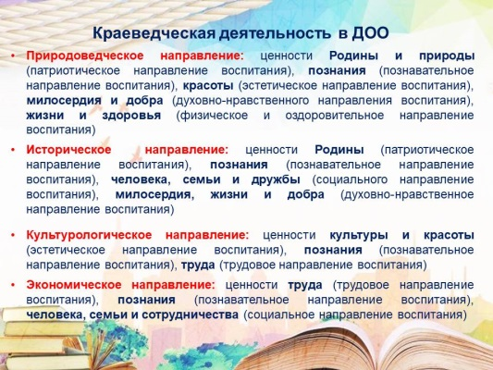
ФОП ДО предполагает включение в вариативную часть образовательной программы дошкольного учреждения не только парциальных программ, ориентированные на освоение какой-либо образовательной области, но и также предполагает включение деятельности по приобщению к социально-культурному, природному своеобразию, традициям дошкольного учреждения и региона проживания.
В 2022 – 2023 учебном году в городе Ярославле функционировала МИП, в состав которой вошли 11 дошкольных учреждений и одно учреждение дополнительного образования. Целью работы МИП являлась разработка парциальной программы, отражающей концептуальную основу краеведческой деятельности в дошкольных учреждениях города Ярославля. Проект данной программы разработан и ожидает научной экспертизы на данном этапе.
Содержание программы основывается на географических и природных особенностях, культурно-исторических обычаях и традициях Ярославля и Ярославской области. Город Ярославль предстает перед воспитанниками дошкольных образовательных учреждений как древний город с более чем тысячелетней историей и богатым наследием, знаменитый своими достопримечательностями и современными достижениями.
Формы и методы организации краеведческой деятельности с детьми дошкольного возраста
Реализация краеведческого направления обеспечивается вариативными формами, способами, методами и средствами, которые определяются и подбираются непосредственно педагогами, организующими образовательный процесс, в соответствии с задачами образовательной деятельности, возрастными и индивидуальными особенностями детей, спецификой их потребностей и интересов.
